Лабораторные работы. Вариант 13

ЛР 1. Части 1, 2. См. методические указания.

ЛР 2. Программирование разветвляющегося вычислительного процесса.
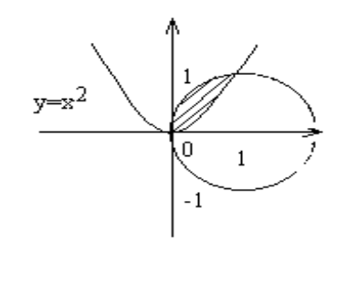
Даны вещественные числа X и Y. Определить, принадлежит ли точка с координатами (X,Y) заштрихованной части плоскости. Протестировать все ветви алгоритма.

ЛР 3. Программирование циклического процесса. Типы циклов.
Рассмотреть решение предложенной задачи с использованием всех трех видов циклов. Отладить программу с наиболее рациональным вариантом цикла. Обосновать выбор.
Определить наибольшее число последовательности 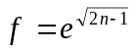, не превышающее заданного числа k (n=1, 2, 3...). Число k вводится с клавиатуры.

ЛР 4. Одномерные массивы

Написать программу обработки одномерного массива. Дан целочисленный массив А(30). Получить наибольший элемент последовательности {a₁+a₃₀; a₂+a₂₉; ...; a₁₅+a₁₆}.

ЛР 5. Матрицы.
Решить поставленную задачу, используя средства управления вводом/выводом.
Целочисленный массив размера n*m (n,m<=10) сформировать следующим образом: все элементы первого столбца равны 10, второго - 20, третьего - 30 и т. д. Вывести массив на экран так, чтобы каждая четная строка была смещена относительно нечетной на два элемента поочередно то вправо, то влево:
* * * * *
* * * * *
* * * * *
* * * * *

* * * * *

* * * * *

* * * * * и т. д.

ЛР 6. Строки.
Дано натуральное число n, символы S₁, S₂,…,S_{n}, образующие строку. Группу символов, разделенных одним или несколькими пробелами и не содержащих пробелов внутри себя, назовем словами. Найти количество слов, у которых первый и последний символ совпадают.

ЛР 7. Подпрограммы. Средства отладки Delphi.
Решить задачу, используя процедуру или функцию. Выбор обосновать. На примере полученной программы продемонстрировать умение:
- назначать точку останова;
- выполнить программу по шагам с заходом в процедуры и без захода;
- определять значения переменных на конкретном шаге.
В строке из n произвольных символов заменить все строчные латинские буквы на прописные, а прописные на строчные.

ЛР 8. Файловая система.
Создать текстовый файл F. Переписать в файл G в обратном порядке все строки файла F.

ЛР 9. Динамические структуры данных. Списки.
С клавиатуры вводятся две последовательности целых чисел, разделенные нулем. Сформировать из последовательностей два списка. Вывести на экран числа каждой последовательности в обратном порядке.

ЛР 10. Программирование в среде DELPHI. См. методические указания.

